ATIVIDADE DE RECUPERAÇÃO 23
Frações equivalentes

NOME: ______________________________________N.º: ______ TURMA: _________ DATA: ____________

Recorda
- As frações equivalentes representam a mesma parte da unidade.
- Se duas frações são equivalentes, os produtos dos seus termos em cruz são iguais.

- Para cada caso, escreve a fração que representa a parte colorida.
Depois, indica se as frações de cada par são ou não equivalentes.
a)  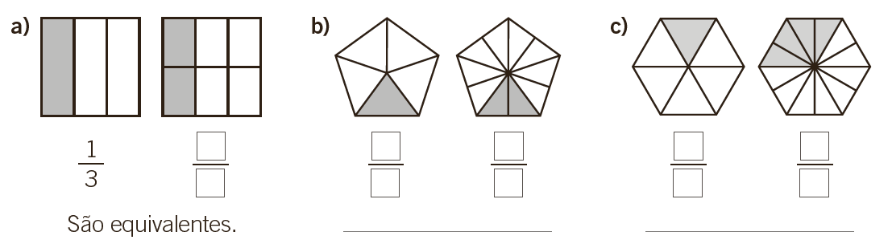 | b) | c)
- Coloca um círculo em volta das frações equivalentes à fração dada.
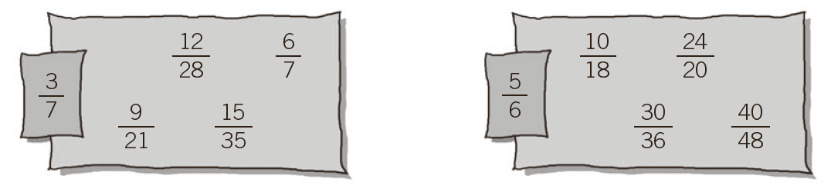
- Calcula três frações equivalentes a cada fração.
- $\frac{\text{1}}{\text{3}}$ ____________________________________________________________________
- $\frac{\text{9}}{\text{15}}$ ____________________________________________________________________
- $\frac{\text{14}}{\text{18}}$ ____________________________________________________________________
- $\frac{\text{10}}{\text{20}}$ ____________________________________________________________________
- Pensa e escreve.
- Uma fração equivalente a $\frac{\text{2}}{\text{8}}$ em que o numerador é 12. _________________________
- Uma fração equivalente a $\frac{\text{7}}{\text{12}}$ em que o denominador é 36. _________________________

